黔域生灵·共栖共生（暂定名）

——贵州省博物馆馆藏鸟兽标本特展

展

览

大

纲

目 录

前 言 1
第一部分 黔地生态·生命摇篮 2
序厅： 2
一、贵州地理与生态概览 2
二、贵州动植物资源情况 2
三、动物学科普知识 2
第二部分：黔境兽踪·微缩秘境 4
一、兽类主要特征 4
二、兽类适应性展示 4
第三部分：黔羽灵韵·袖珍天穹 9
一、鸟类主要特征 9
二、鸟类适应性展示 11
第四部分：守护生灵，共栖共生 18
尾厅： 18
一、野生动物图片展览 18
二、法律法规等文件图片展览 18
结 语 19

前 言
贵州以“八山一水一分田”的肌理，孕育着生物多样性的秘境，演绎着生命的奇迹。根据科学调查，贵州省共有野生动物11442种，其中兽类161种，鸟类510种（亚种），堪称“中国物种基因库”。从梵净山巅的黔金丝猴到威宁草海的候鸟群，从苗岭深处的林间飞羽到赤水河畔的兽踪隐现，每一个生命都是生态画卷中不可或缺的笔触。贵州省博物馆珍藏的鸟类、兽类标本，不仅是自然科学的珍贵物证，更承载着贵州独特的生态记忆。今天，让我们共同走进这场“黔域生灵”之旅，探索生命的奥秘，聆听自然的低语，在标本的静默中读懂贵州大地的生态密码。

第一部分 黔地生态·生命摇篮

序厅：

一、贵州地理与生态概览
通过沙盘模型、动态地图，展示贵州“八山一水一分田”的喀斯特地貌、高原山地特征，以及乌江、赤水河等水系对生态的滋养作用。

二、贵州动植物资源情况
《万物有灵 黔韵自然——贵州生物多样性宣传片》，世界野生动植物日——《万物有灵》宣传片。（此部分内容待定）。

三、动物学科普知识

文字：

（一）动物的分类
自然分类系统：科学家根据动物在形态、身体内部构造、胚胎发育特点、生理习性上的相同和差异，将动物按七个阶元进行分类，即：界、门、纲、目、科、属、种。分类单位越小，共同特征越多，包含的生物种类就越少。
其他分类方法：动物的分类方式多种多样。除自然分类系统，按照动物食性，可以分为肉食性动物、植食性动物、腐食性动物和杂食性动物；按照等级来分，动物可以分为高等动物和低等动物；按照生活环境来分，动物可以分为陆生动物、水生动物和两栖动物……

（二）动物的命名
双名法：瑞典生物学家卡尔·林奈（Carl Linné）创立“双名法”，规定每种动物只有一个确定的学名，由属名加种名构成。

（三）动物的生存环境
栖息地：由不同类型的生活环境组成的具体地区，能够维持动物生存所必需的全部条件。动物身体结构和生活方式都与栖息地的环境相适应。

第二部分：黔境兽踪·微缩秘境
文字：
在贵州峰峦叠嶂的喀斯特秘境与葱郁林海中，兽类以千万年进化的生存智慧，勾勒出黔境生态系统的立体轮廓。黔金丝猴身披金色长毛，特化臼齿碾碎梵净山云雾中的地衣与嫩叶，群居生活抵御高山寒湿，被誉为“地球独子”；黑叶猴银灰身影跃动赤水河丹霞崖壁，特化肠胃消化岩壁苔藓；黑熊掌翻雷公山腐殖土寻竹鞭，播撒真菌成“生态工程师”。红白鼯鼠滑翔皮膜、林麝晨昏觅食路径、毛冠鹿角桩竞争、花面狸夜串廊道，皆为演化密码。

一、兽类主要特征
文字：
- 除产卵的单孔类等少数外，其他哺乳类均为胎生哺乳。
- 骨骼高度简化，四肢肌肉发达，具有快速灵活运动的能力；
- 表皮和真皮加厚，角质层发达，皮肤衍生物形态复杂，如毛、爪、蹄等 ；
- 体温恒定，大脑发达，消化系统、循环系统功能完善。

二、兽类适应性展示
森林和湖泊结合，不使用展柜，柜外搭建生态场景。环境中植被包括银杏、桦木、杨树、枫树、鹅掌楸、樟树、楠木、马尾松、珙桐、水青冈、黄杉、红豆杉、领春木、朴树、女贞、槐树、梧桐、火棘、构树、棕榈、毛竹、常见藤本植物等。展品如下：
序号 | 登记号 | 标本名称 | 拉丁文学名 | 存放位置 | 底座 | 尺寸 长×宽×高（cm） | 备注
1 | SB1 | 云南兔 | Lepus comus | 1-1-1 | 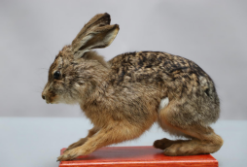 | 25×45×35
2 | IS6 | 云南兔 | Lepus comus | 二室1柜3层 | 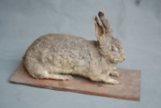 | 45×13×30 | 遵义回来
3 | SB13 | 毛冠鹿 | Elaphodus cephalophus | 2-2-3 | 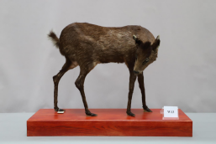 | 100×45×80
4 | W12 | 毛冠鹿 | Elaphodus cephalophus | 二室 | 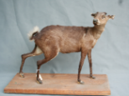 | 90x25x68 | 遵义回来
5 | SB18 | 林麝 | Moschus berezovskii | 2-2-2 | 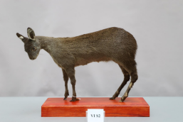 | 80×35×60
6 | SB21 | 野猪 | Sus scrofa | 2-2-1 | 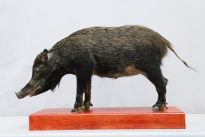 | 130×50×80
7 | SB28 | 猕猴 | Macaca mulatta | 1-1-2 | 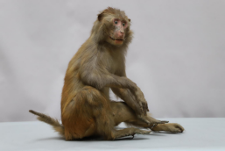 | 40×55×50
8 | SB31 | 黑叶猴 | Trachypithecus francoisi | 3-1-3 | 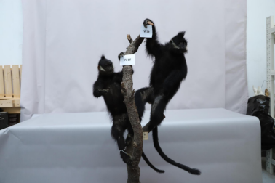 | 65×80×180
9 | SB32 | 黑叶猴 | Trachypithecus francoisi | 3-1-3 |  | 65×80×180
10 | SB34 | 印度穿山甲 | Manis crassicaudata | 1-1-3 | 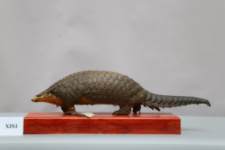 | 30×85×35
11 | SB37 | 印度穿山甲 | Manis crassicaudata | 1-1-3 | 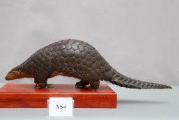 | 30×85×35
12 | SB39 | 貉 | Nyctereutes procyonoides | 1-2-1 | 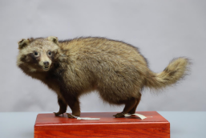 | 40×70×45
13 | SB46 | 猪獾 | Arctonyx collaris | 1-2-3 | 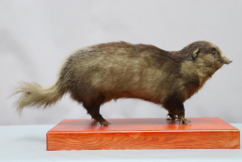 | 90×40×50
14 | SB47 | 狗獾 | Meles meles | 1-2-3 | 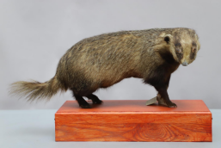 | 80×45×50
15 | SB49 | 黄鼬 | Mustela sibirica | 1-3-1 | 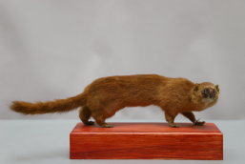 | 55×20×25
16 | SB51 | 黄腹鼬 | Mustela kathiah | 1-3-1 | 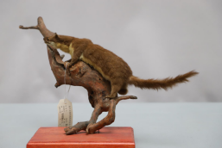 | 40×40×30
17 | SB54 | 鼬獾 | Melogale moschata | 1-3-1 | 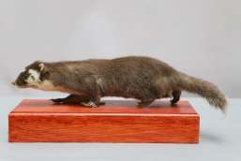 | 25×55×25
18 | SB56 | 江獭 | lutrogale perspicillata | 1-3-2 | 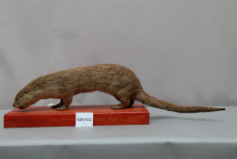 | 120×30×40
19 | SB61 | 花面狸 | Paguma larvata | 1-3-3 | 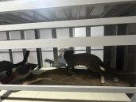 | 200×110×60
20 | SB62 | 花面狸 | Paguma larvata | 1-3-3 |  | 200×110×60
21 | SB64 | 鼬獾 | Melogale moschata | 3-2-1 | 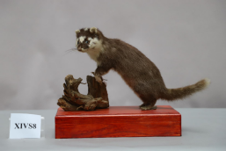 | 25×55×40
22 | SB68 | 小灵猫 | Viverricula indica | 3-3-1 | 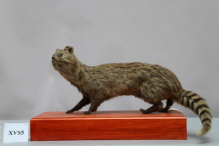 | 50×80×40
23 | SB69 | 小灵猫 | Viverricula indica | 3-3-1 | 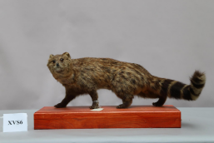 | 40×80×40
24 | SB71 | 斑林狸 | Prionodon pardicolor | 3-3-1 | 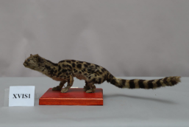 | 25×60×25
25 | SB72 | 食蟹獴 | Herpestes urva | 3-3-1 | 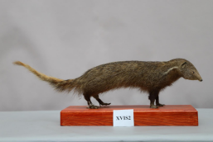 | 25×100×40
26 | SB73 | 豹猫 | Prionailurus bengalensis | 4-2-1 | 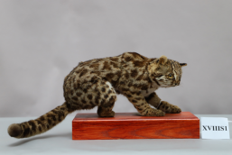 | 25×80×35
27 | SB75 | 豹猫 | Prionailurus bengalensis | 4-2-1 | 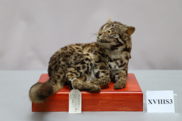 | 40×60×35
28 | SB78 | 豹 | Panthera pardus | 2-2-1 | 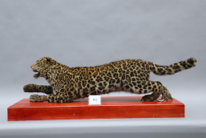 | 150×50×55
29 | SB81 | 豹 | Panthera pardus | 2-1-3 | 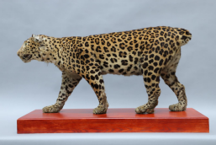 | 160×55×80 | 断尾
30 | SB82 | 小熊猫 | Ailurus fulgens | 4-2-1 | 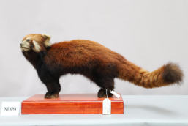 | 40×90×50
31 | SB83 | 黑熊 | Ursus thibetanus | 3-1-1 | 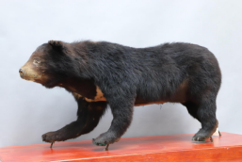 | 190×90×90
32 | SB90 | 红白鼯鼠 | Petaurista alborufus | 4-2-2 | 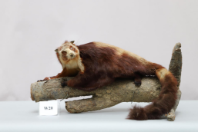 | 80×80×50
33 | W14 | 鬣羚 | Capricornis sumatraensis | 一室 | 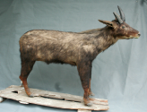 | 160x25x133 | 遵义回来

第三部分：黔羽灵韵·袖珍天穹
文字：
在云贵高原的褶皱深处，喀斯特溶洞与碧水梯田交织成生态乐章，贵州以“生态千岛”的独特姿态，为万千鸟类搭建起四季更迭的栖息家园。威宁草海的高原湿地，是黑颈鹤跨越喜马拉雅山脉的越冬港湾，它们的迁飞轨迹见证着生态的坚韧；赤水河丹霞峡谷的奔涌激流中，中华秋沙鸭用锯齿状喙部施展“急流捕鱼术”，鲜红的羽色成为水质的天然指示剂；雷公山茂密的常绿阔叶林间，红腹锦鸡展开绚丽羽屏，在求偶舞蹈中悄然传递生命的希望；夜幕下的喀斯特溶洞群，草鸮凭借心形面盘化身“夜空卫士”，守护着生态系统的微妙平衡。

一、鸟类主要特征
文字：
- 体表覆羽；
- 前肢变翼；
- 有喙无齿；
- 有气囊辅助呼吸。

图片：
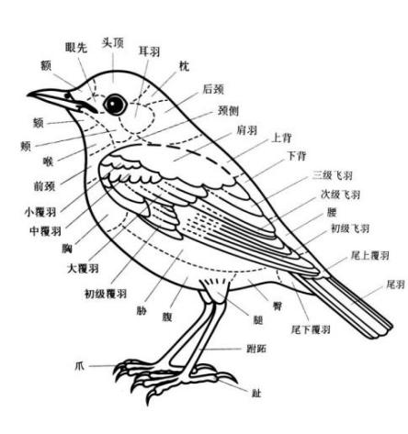
图：鸟类的结构
（图片来自《中国鸟类图鉴》扫图）
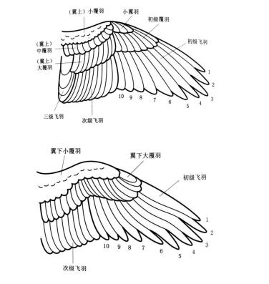
图 鸟类的翅膀背面（上）和翅膀腹面（下）
（图片来自《中国鸟类图鉴》扫图）

二、鸟类适应性展示
湿地、湖泊和森林结合，不使用展柜，柜外搭建生态场景。环境中植被包括木贼、菖蒲、芦苇、水葱、水草，马尾松、杨树、桦木、火棘、构树、常见藤本植物、地毯草、狗芽根、早熟禾、雀稗、狗尾草、五节芒等。展品清单如下：
序号 | 登记号 | 标本名称 | 拉丁文学名 | 存放位置 | 照片 | 尺寸 长×宽×高（cm） | 备注
1 | SN60 | 八哥 | Acridotheres cristatellus | 10-1-2 | 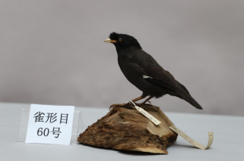 | 33×27×24
2 | SN63 | 寒鸦 | Corvus monedula | 10-1-3 | 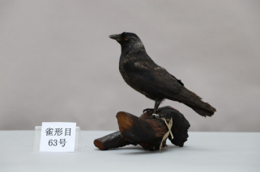 | 27×33×33
3 | SN64 | 寒鸦 | Corvus monedula | 10-1-3 | 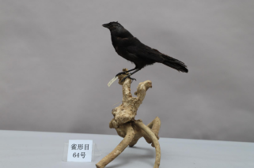 | 36×52×47
4 | SN99 | 红嘴鸥 | Chroicocephalus ridibundus | 10-2-2 | 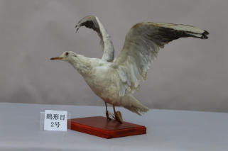 | 77×45×45
5 | SN100 | 红嘴鸥 | Chroicocephalus ridibundus | 10-2-2 | 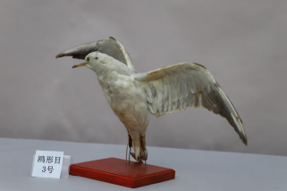 | 77×36×40
6 | SN101 | 凤头麦鸡 | Vanellus vanellus | 10-2-2 | 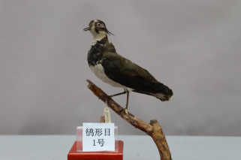 | 25×28×44
7 | SN102 | 小鸊鷉 | Tachybaptus ruficollis | 10-2-2 | 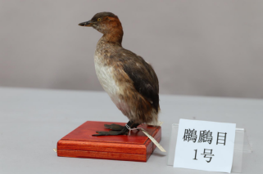 | 16×15×23
8 | SN103 | 小鸊鷉 | Tachybaptus ruficollis | 10-2-2 | 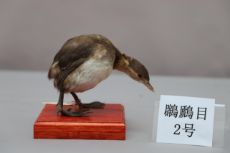 | 8×20×18 | 断尾
9 | SN105 | 普通鸬鹚 | Phalacrocorax carbo | 10-3-1 | 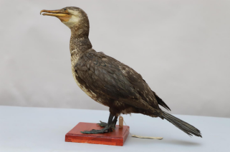 | 28×66×47
10 | SN108 | 苍鹭 | Ardea cinerea | 10-2-3 | 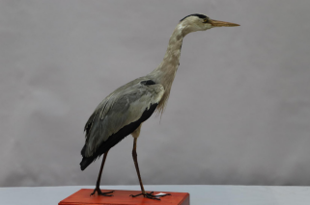 | 42×85×82
11 | SN110 | 大斑啄木鸟 | Dendrocopos major | 10-3-1 | 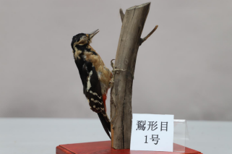 | 23×20×35
12 | SN112 | 鸳鸯 | Aix galericulata | 10-3-1 | 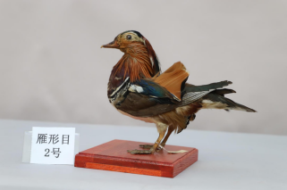 | 23×40×30
13 | SN113 | 鸳鸯 | Aix galericulata | 10-3-1 | 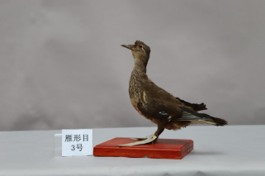 | 22×34×32
14 | SN116 | 绿翅鸭 | Anas crecca | 10-3-1 | 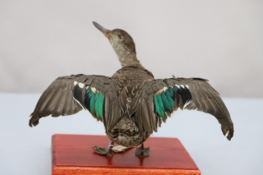 | 32×33×30
15 | SN117 | 绿翅鸭 | Anas crecca | 10-2-3 | 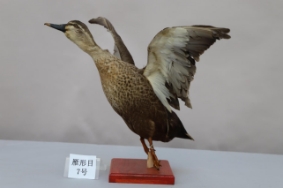 | 65×55×46
16 | SN119 | 绿翅鸭 | Anas crecca | 10-3-2 | 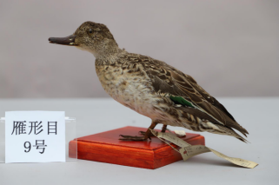 | 21×30×22
17 | SN120 | 绿翅鸭 | Anas crecca | 10-3-2 | 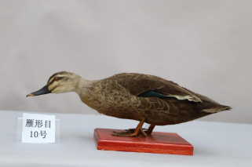 | 30×55×25
18 | SN122 | 中华秋沙鸭 | Mergus squamatus | 10-3-2 | 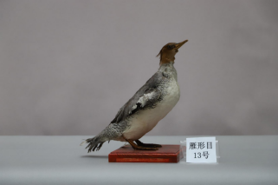 | 30×41×36 | 一级
19 | SN123 | 普通秋沙鸭 | Mergus mergaSNer | 10-3-2 | 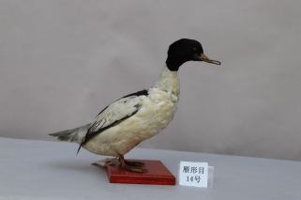 | 33×55×46
20 | SN125 | 草鸮 | Tyto longimembris | 10-2-3 | 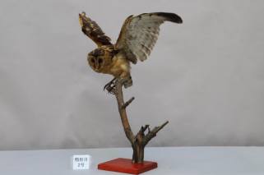 | 82×40×86
21 | SN130 | 灰林鸮 | Strix aluco | 10-2-3 | 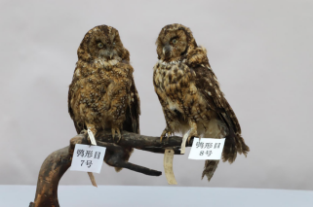 | 62×38×56
22 | SN131 | 灰林鸮 | Strix aluco | 10-2-3 |  | 62×38×56
23 | SN132 | 草鸮 | Tyto longimembris | 10-2-3 | 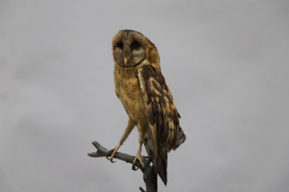 | 38×30×69
24 | SN133 | 红隼 | Falco tinnunculus | 10-2-3 | 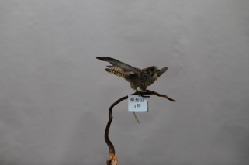 | 43×40×85
25 | SN136 | 鹊鹞 | Circus melanoleucos | 10-2-3 | 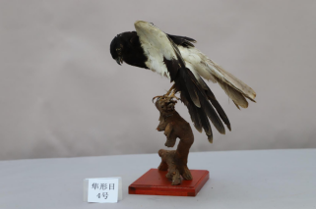 | 40×42×50
26 | SN137 | 苍鹰 | Accipiter gentilis | 10-2-3 | 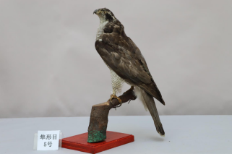 | 37×38×55
27 | SN177 | 红腹锦鸡 | Chrysolophus pictus | 8-2-2 | 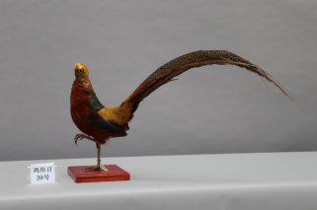 | 90×30×45
28 | SN178 | 红腹锦鸡 | Chrysolophus pictus | 8-2-2 | 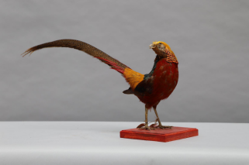 | 85×30×40
29 | SN180 | 红腹锦鸡 | Chrysolophus pictus | 8-2-3 | 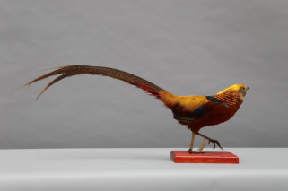 | 95×30×35
30 | SN182 | 红腹锦鸡 | Chrysolophus pictus | 8-2-3 | 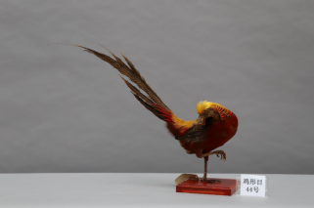 | 90×30×35
31 | SN202 | 环颈雉 | Phasianus colchicus | 8-3-3 | 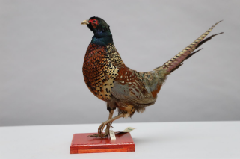 | 70×50×45
32 | SN208 | 环颈雉 | Phasianus colchicus | 7-1-1 | 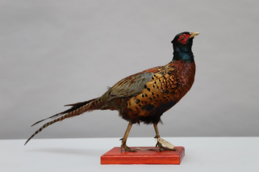 | 70×30×45
33 | SN210 | 环颈雉 | Phasianus colchicus | 7-1-1 | 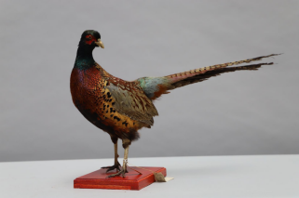 | 75×65×50
34 | SN215 | 红腹角雉 | Tragopan temminckii | 7-1-1 | 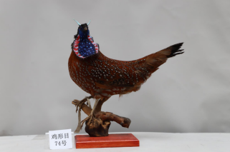 | 50×40×50
35 | SN218 | 红腹角雉 | Tragopan temminckii | 9-2-1 | 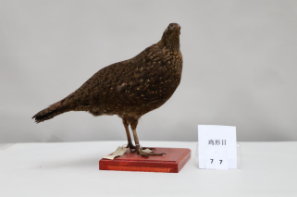 | 50×30×70
36 | SN224 | 红腹角雉 | Tragopan temminckii | 9-2-1 | 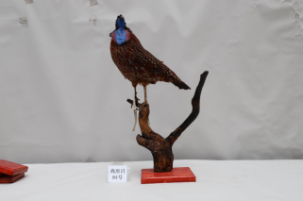 | 60×50×75
37 | SN225 | 红腹角雉 | Tragopan temminckii | 9-2-1 | 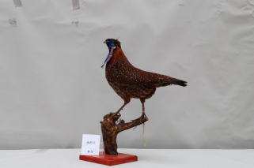 | 65×40×70
38 | SN227 | 白鹇 | Lophura nycthemera | 7-2-1 | 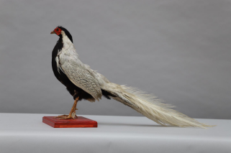 | 85×30×50
39 | SN228 | 白颈长尾雉 | Syrmaticus ellioti | 9-2-1 | 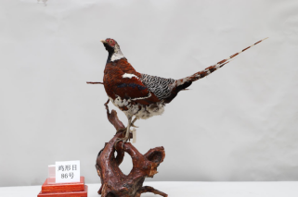 | 70×40×70
40 | SN230 | 白腹锦鸡 | Chrysolophus amherstiae | 9-2-1 | 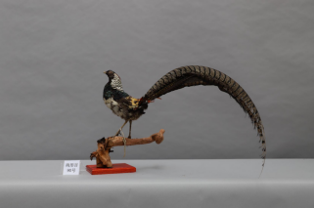 | 105×55×60
41 | SN237 | 勺鸡 | Pucrasia macrolopha | 7-3-1 | 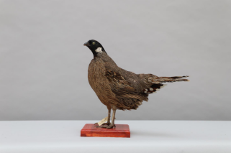 | 55×30×45
42 | SN238 | 勺鸡 | Pucrasia macrolopha | 7-3-1 | 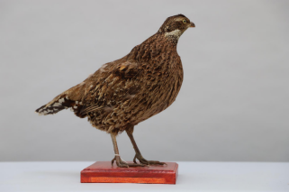 | 45×33×40
43 | SN239 | 褐马鸡 | Crossoptilon mantchuricum | 9-2-1 | 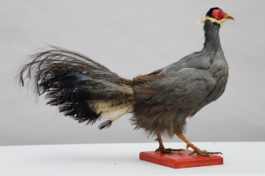 | 80×35×55
44 | SN242 | 绿孔雀 | Pavo muticus | 9-1-2 | 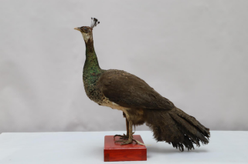 | 85×43×80
45 | SN243 | 蓝孔雀 | Pavo cristatus | 9-1-3 | 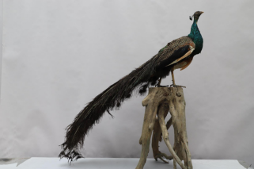 | 160×70×150
46 | SN246 | 灰鹤 | Grus grus | 7-2-3 | 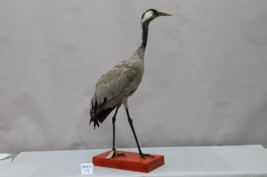 | 60×70×120
47 | SN247 | 灰鹤 | Grus grus | 7-2-3 | 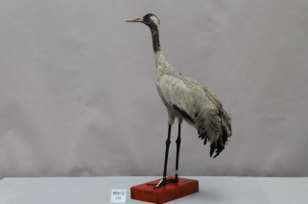 | 80×50×110
48 | SN248 | 黑颈鹤 | Grus nigricollis | 7-2-3 | 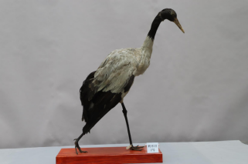 | 50×105×120
49 | SN249 | 黑颈鹤 | Grus nigricollis | 7-2-3 | 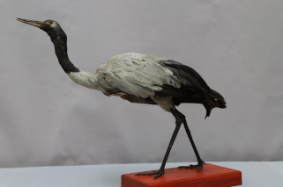 | 60×105×100
50 | SN250 | 白骨顶 | Fulica atra | 7-3-1 | 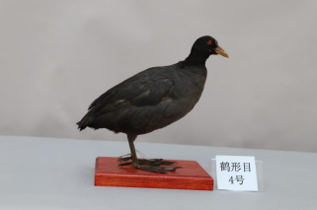 | 35×20×35
51 | SN251 | 白骨顶 | Fulica atra | 7-3-1 | 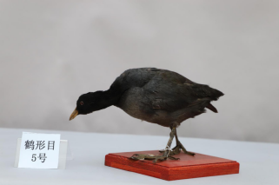 | 40×30×30
52 | SN252 | 黑水鸡 | Gallinula chloropus | 7-3-1 | 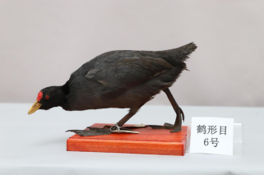 | 40×25×25

第四部分：守护生灵，共栖共生

尾厅：
《国家重点保护野生动物名录》（2021版）显示，贵州省分布的国家一级重点保护野生动物共35种，包括黔金丝猴、黑叶猴、黑颈鹤等，国家二级重点保护野生动物160种和1类，包括猕猴、豹猫、红嘴相思鸟等。

一、展示野生动物图片
贵州省国家一级重点保护野生动物图片，共计35张（具体展示数量，根据展厅实际面积等确定），附物种介绍，包括黔金丝猴、黑叶猴、黑颈鹤、穿山甲等。（图片由中选单位自行向版权方购买）

二、法律法规等文件图片展览
展示《中华人民共和国野生动物保护法》《国家重点保护野生动物名录》《中国的生物多样性保护白皮书》等文件资料，呼吁保护野生动物，打击违法犯罪，传递生态文明理念。

结 语
从凝固的标本到灵动的图片，从远古的记忆到当下的守护，我们在这场展览中见证了贵州生命的多样与坚韧。每一只展翅的飞鸟、每一头穿梭的走兽，都是自然赋予这片土地的珍贵馈赠。今天，我们以科学之名凝视生命，以艺术之美定格瞬间，更应以行动之力守护未来。让我们携手同行，成为生态保护的践行者，让黔境的生灵永远在青山绿水间自由栖息！期待下次相遇，共赴更美好的自然之约！

